Asignatura: Lengua Castellana
Logro: Identifico antónimos a través de diversas actividades
Conceptos teóricos:
Antónimos:
Los antónimos son palabras que tienen significados opuestos o contrarios entre sí. Ejemplos:
*Día – noche
*flaco – gordo
*blanco – negro
*arriba – abajo
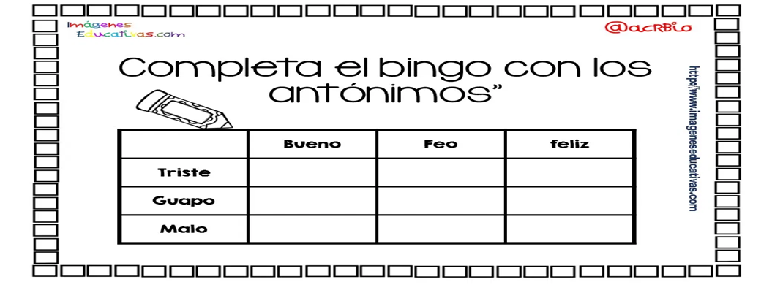
1.
2.

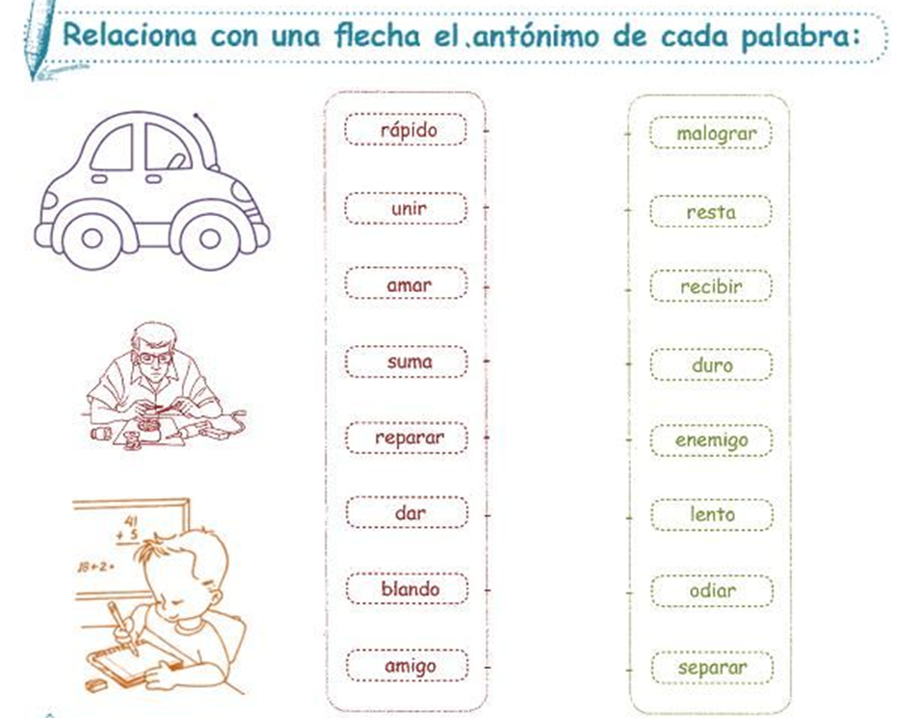
3. 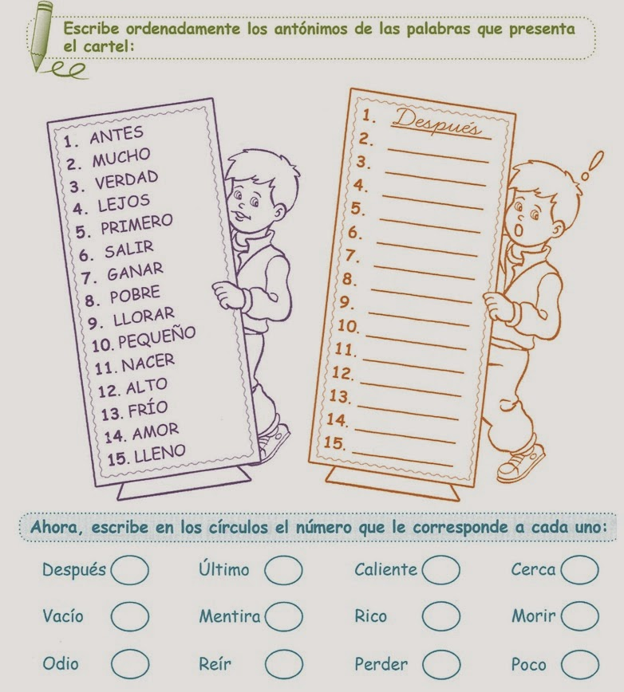
4. Cambia la frase por la palabra que signifique lo contrario
*Yo tengo que mantener mi cuerpo sucio

*Jugar solo es muy divertido

*Me hice daño y me puse a reír

*Yo tengo que estar distraído en la clase

*El ascensor va a bajar al último piso

*La noche está clara, no veo nada

*Voy a salir para coger mi chaqueta

*Yo voy a escribir en mi cuaderno viejo

*El cuarto está ordenado, está vacío de cacharros

5.
6. Escribe las oraciones sustituyendo la palabra destacada por un antónimo

7.

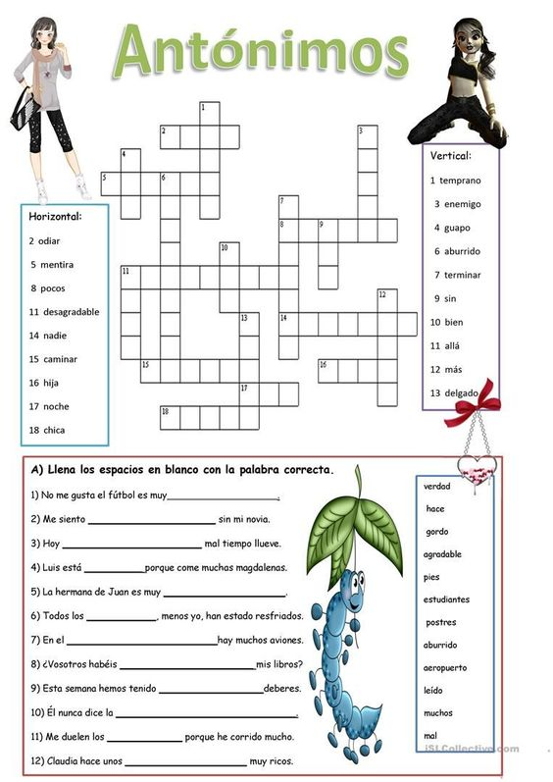
8.
9. Redacta una historia mínimo de 10 renglones con las siguientes palabras, el escrito debe tener coherencia, luego lo representas con una gráfica

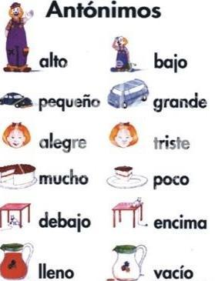
10.
PÁGINAS RECOMENDADAS:
https://co.pinterest.com/pin/331296116324783718/
https://co.pinterest.com/pin/663858801298480374/

